Rynki energii elektrycznej: Reagowanie na zapotrzebowanie

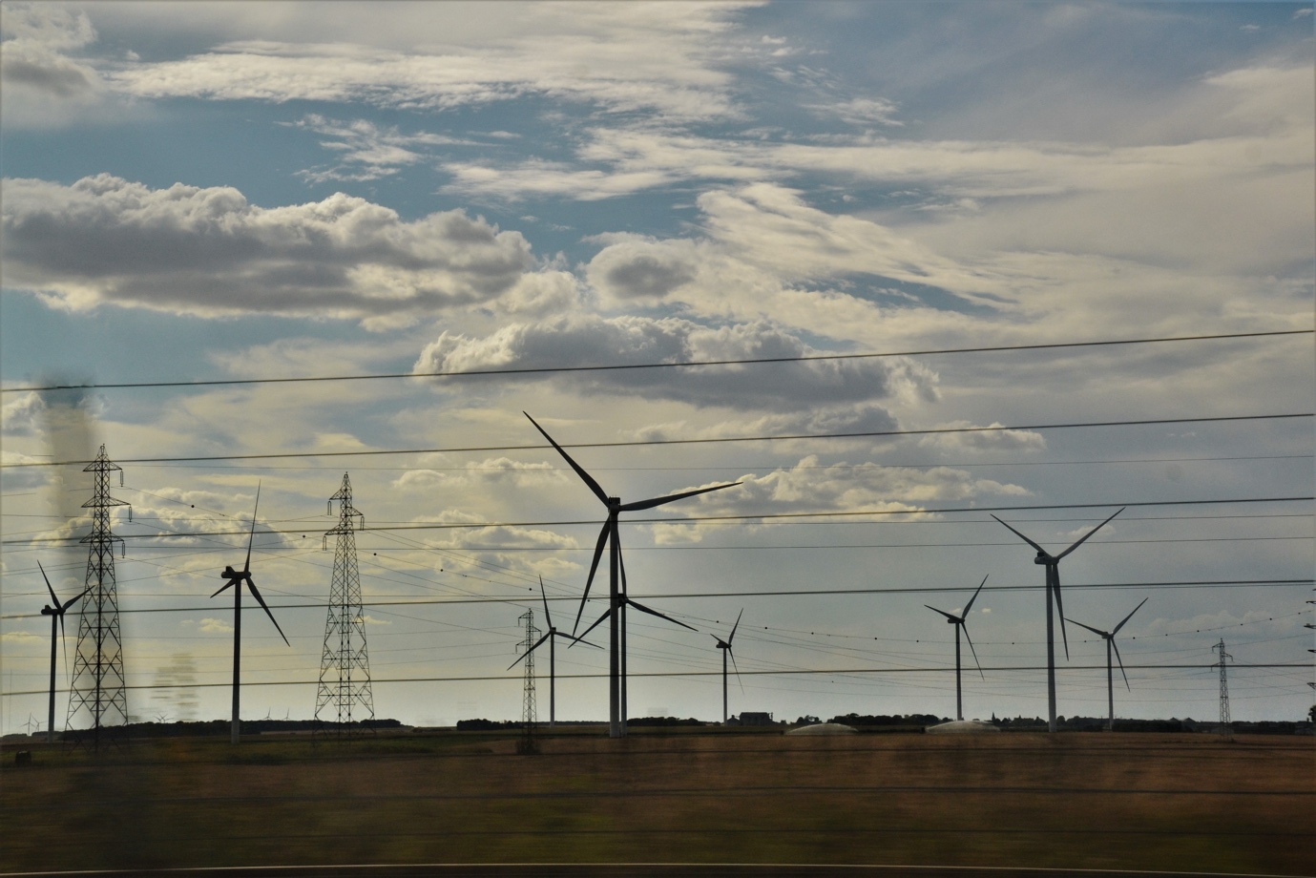

Rynki energii elektrycznej: Reagowanie na zapotrzebowanie 1
Jak działa ten kurs 1
Efekty uczenia się 2
Wprowadzenie 4
Czym jest reagowanie na zapotrzebowanie? 5
Dlaczego reagowanie na zapotrzebowanie? 5
Przykłady reagowania na zapotrzebowanie 6
Wnioski 7
Dodatkowe zasoby 7
Podziękowania 8
Źródło zdjęć 8

Jak działa ten kurs

Ten krótki, 30-minutowy kurs przedstawia reagowanie na zapotrzebowanie i pokazuje, jak zużywanie energii w określonych porach może pomóc zaoszczędzić pieniądze. Kurs pokazuje też, jak cyfryzacja pozwala nam współpracować z dostawcami energii, żeby wspierać wydajne wytwarzanie i przesyłanie energii elektrycznej.

Kurs ten stanowi uzupełnienie kursu „Rynki energii elektrycznej: zrozumienie cen i taryf” i zawiera bardziej szczegółowe informacje na temat naszej roli na rynku energii elektrycznej oraz tego, w jaki sposób cyfryzacja umożliwia konsumentom i dostawcom energii elektrycznej podejmowanie świadomych decyzji.

Możesz być:

- Osobą, która chce w pełni wykorzystać technologie cyfrowe, aby skorzystać z obniżonych cen lub zachęt energetycznych.
- Osobą, która interesuje się cyfrową transformacją energetyczną i tym, jak może ona przynieść korzyści dostawcom energii i konsumentom.
- Jesteś ciekawy, w jaki sposób dostawcy energii elektrycznej zarządzają wahaniami zużycia energii.

Ten kurs pogłębi Twoją wiedzę na temat cyfrowej transformacji energetycznej i wesprze Cię w Twojej własnej cyfrowej podróży energetycznej! Jest on częścią zestawu 12 kursów o nazwie „Digital Energy Essentials” (Podstawy cyfrowej energii), opracowanego w ramach projektu Every1, którego celem jest umożliwienie i wzmocnienie zaangażowania wszystkich w transformację energetyczną. Więcej informacji na temat projektu można znaleźć na stronie: https://every1.energy

Na koniec kursu proponujemy kilka dodatkowych materiałów edukacyjnych, z którymi warto się zapoznać. Należy do nich kurs „Czym jest cyfrowa transformacja energetyczna?”, który wyjaśnia, czym jest cyfrowa energia i jakie są powody przejścia na cyfryzację produkcji i zużycia energii.

Jest to tłumaczenie oryginalnej angielskiej wersji kursu, który obejmuje możliwość wypełnienia krótkiego quizu i zdobycia cyfrowej odznaki Every1.
Projekt ten otrzymał dofinansowanie z programu Unii Europejskiej „Horyzont” na rzecz badań naukowych i innowacji (2021–2027) na podstawie umowy o dotację nr 101075596. Wyłączną odpowiedzialność za treść tego kursu ponosi projekt Every1 i niekoniecznie odzwierciedla on opinię Unii Europejskiej.

Efekty uczenia się

Po ukończeniu tego krótkiego kursu powinieneś umieć:

- Zrozumieć, czym jest reagowanie na zapotrzebowanie i dlaczego jest ono ważne.
- Opisać związku między reagowaniem na zapotrzebowanie a cyfryzacją.
- Być świadomym różnych sposobów, w jakie reagowanie na zapotrzebowanie może zmniejszyć zużycie energii i pomóc zaoszczędzić pieniądze.

Wprowadzenie

Kiedy wiele osób korzysta z energii o określonych porach dnia, zapewnienie stałych, niezawodnych i nieprzerwanych dostaw energii elektrycznej ma kluczowe znaczenie.

Zrozumienie, kiedy prawdopodobieństwo większego zużycia energii elektrycznej jest największe, ma zatem kluczowe znaczenie dla dostawców energii. Gospodarstwa domowe często zużywają więcej energii, gdy ludzie wracają do domu z pracy lub gdy duża liczba osób korzysta jednocześnie z podobnych urządzeń.

W Wielkiej Brytanii dobrze znanym przykładem tego zjawiska był wzrost zużycia energii elektrycznej podczas przerw reklamowych w telewizji. Kiedy duża liczba osób oglądała określony program (np. międzynarodowy mecz piłki nożnej lub popularny serial lub dramat), wiele gospodarstw domowych jednocześnie gotowało wodę na herbatę lub kawę podczas przerw reklamowych.

To sporadyczne zwiększenie obciążenia sieci energetycznej, choć krótkotrwałe, spowodowane przygotowywaniem gorących napojów przez setki tysięcy osób, znane jest jako „TV pick-up”. Więcej informacji na temat tego zjawiska można znaleźć w artykule „9 największych momentów telewizyjnych w historii energetyki”.

Czy przychodzą Ci do głowy inne przykłady sytuacji, w których wiele osób jednocześnie zwiększa zużycie energii lub korzysta z tego samego rodzaju urządzeń?

Z drugiej strony, dostawcy energii elektrycznej muszą przewidywać i zarządzać naszym zużyciem energii, a wraz z odejściem od paliw kopalnych na rzecz czystych technologii muszą również wspierać integrację nadwyżek energii wytwarzanej przez domowe panele słoneczne i turbiny wiatrowe.

Skoro gospodarstwa domowe również stają się dostawcami energii, w jaki sposób operatorzy sieci energetycznych i dostawcy mogą efektywnie zarządzać tą dodatkową energią?

Cyfryzacja sektora energetycznego pozwala nam wszystkim lepiej zrozumieć, w jaki sposób i kiedy zużywamy energię, oraz zarządzać nią w bardziej efektywny sposób. Może to przynieść oszczędności kosztów i wspierać stabilność sieci dla dostawców i operatorów energii elektrycznej. Przyjrzyjmy się bliżej, jak to działa w praktyce.

Czym jest reagowanie na zapotrzebowanie?

Reakcja na zapotrzebowanie to jeden ze sposobów, w jaki przedsiębiorstwa energetyczne mogą zarządzać zużyciem energii przez konsumentów i zapewnić możliwość korzystania z tańszej energii w okresach zmniejszonego zapotrzebowania.

Reagowanie na zapotrzebowanie jest dobrowolne i umożliwia wybór momentu zmniejszenia lub zwiększenia zużycia energii w celu uzyskania korzyści finansowych.
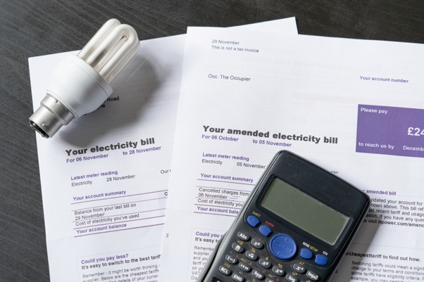
Cyfryzacja wspiera ten proces, udostępniając w czasie rzeczywistym informacje od dostawcy energii elektrycznej o tym, kiedy można korzystać z energii po obniżonej cenie lub uzyskać inną zachętę.

Inteligentne urządzenia i aplikacje pozwalają nam reagować na te możliwości, umożliwiając nam lub stronom trzecim programowanie naszych inteligentnych urządzeń tak, aby włączały się/wyłączały w określonych porach.

Urządzenia cyfrowe odgrywają kluczową rolę w reagowaniu na zapotrzebowanie, ponieważ umożliwiają nam korzystanie z informacji w czasie rzeczywistym i natychmiastowe dostosowywanie naszego zużycia energii elektrycznej (np. poprzez zmianę harmonogramu prania na godziny poza szczytem, kiedy koszty są niższe). Inteligentne urządzenia i aplikacje, w tym inteligentne liczniki, umożliwiają również przedsiębiorstwom energetycznym lepsze zrozumienie, w jaki sposób i kiedy zużywana jest energia elektryczna, oraz planowanie na okresy szczytowego zużycia.

Dlaczego reagowanie na zapotrzebowanie?

Korzystając z energii w okresach mniejszego zapotrzebowania, przyczyniamy się do efektywnego zarządzania siecią energetyczną. Zapotrzebowanie na energię rośnie i niezależnie od tego, czy energia ta pochodzi z paliw kopalnych, czy z czystych technologii, takich jak energia słoneczna i wiatrowa, potrzebujemy infrastruktury, która będzie w stanie sprostać temu zwiększonemu zużyciu.

Inwestowanie w niezbędną infrastrukturę wymaga czasu i pieniędzy. Podczas gdy modernizacja ta trwa, reagowanie na zapotrzebowanie jest jednym z rozwiązań pozwalających sprostać rosnącemu zapotrzebowaniu.

Reagowanie na zapotrzebowanie zapewnia stabilne i wydajne dostawy energii elektrycznej poprzez zmniejszenie lub przesunięcie zużycia energii w okresach szczytowego zapotrzebowania. Pomaga to zapobiegać awariom zasilania, może obniżyć koszty energii i wspiera integrację odnawialnych źródeł energii.

Jako konsument możesz skorzystać z reagowania na zapotrzebowanie, oszczędzając pieniądze na rachunkach za energię elektryczną dzięki zachętom i niższym stawkom za zużycie poza godzinami szczytu.

Oprócz poprawy niezawodności sieci energetycznej, wspierasz również zrównoważony rozwój środowiska, zmniejszając zapotrzebowanie na dodatkowe elektrownie i umożliwiając sieci lepszą integrację nadwyżek energii wytwarzanej przez czyste technologie domowe, takie jak panele słoneczne.

Przykłady reagowania na zapotrzebowanie

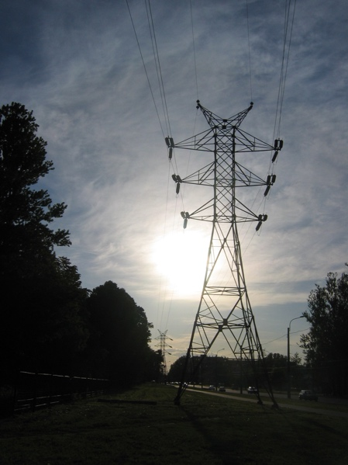
Jeśli przerobiłeś kurs „Rynki energii elektrycznej: zrozumienie cen i taryf” lub zapoznałeś się z ofertami różnych dostawców energii elektrycznej, prawdopodobnie zauważyłeś, że niektóre przykłady taryf za energię elektryczną (np. taryfa zmienna i taryfa czasowa) oferują użytkownikom energii elektrycznej możliwość modyfikacji zużycia energii i obniżenia kosztów energii.

Najnowsze rodzaje umów zawierają szczegółowe informacje na temat tego, kiedy energia jest tańsza.

Cyfryzacja pozwala nam reagować na te możliwości, gdy pojawia się sygnał cenowy lub oferta tańszej energii.

Jeśli korzystasz z inteligentnych urządzeń i aplikacji do monitorowania i kontrolowania zużycia energii, istnieje kilka różnych sposobów dostosowania zużycia energii i potencjalnego zaoszczędzenia pieniędzy.

Możliwości te obejmują:

- Podejmowanie bieżących decyzji dotyczących zmian w zużyciu energii. Na przykład aplikacja na smartfonie informuje Cię, że w określonym czasie obowiązuje taryfa energetyczna o niskich kosztach, a Ty decydujesz się zmienić cykl prania w pralce lub ładowanie samochodu elektrycznego na te godziny.
- Wcześniejsze uzgodnienie preferencji dotyczących czasu i sposobu zużycia energii. Preferencje te są udostępniane stronie trzeciej, która ułatwia korzystanie z energii elektrycznej i może sterować inteligentnymi urządzeniami w razie potrzeby, aby pomóc Ci w pełni wykorzystać ofertę dostawcy energii elektrycznej.
Uzgadniając, w jaki sposób i jakie inteligentne urządzenia mogą być zdalnie kontrolowane przez stronę trzecią, nie musisz podejmować ciągłych decyzji dotyczących sposobu i czasu zużycia energii. Oznacza to, że Twój pojazd elektryczny może być automatycznie ładowany w godzinach, kiedy energia jest tańsza, ponieważ jest on wstępnie zaprogramowany lub przeprogramowany, aby wykorzystać tę możliwość.

Oba powyższe przykłady można osiągnąć poprzez reagowanie na zapotrzebowanie. Istnieją dwie kategorie reagowania na zapotrzebowanie:

- Reakcja na zapotrzebowanie domyślna lub oparta na cenie: gdy zdecydujesz się korzystać z energii elektrycznej w okresach niskiego zapotrzebowania, a następnie obniżysz swoje koszty energii.
- Wyraźna reakcja na zapotrzebowanie: gdy otrzymujesz płatności od dostawcy energii elektrycznej za zmianę zużycia energii. Może to oznaczać zużywanie mniej lub więcej energii w zależności od potrzeb.

Reagowanie na zapotrzebowanie przyczynia się do zapewnienia stabilnych dostaw energii elektrycznej oraz odpowiedniego dopasowania zużycia energii do jej wytwarzania. Oznacza to, że kiedy włączamy światło, gotujemy wodę w czajniku lub włączamy wentylator, nawet jeśli setki tysięcy osób robią to samo w tym samym czasie, nasze dostawy energii elektrycznej są stałe i nieprzerwane.

Wnioski

Cyfryzacja energii odgrywa kluczową rolę w umożliwianiu producentom i konsumentom energii zarządzanie sposobem i czasem jej wykorzystania.

Reagowanie na zapotrzebowanie daje nam możliwość maksymalnego wykorzystania okresów niższych kosztów i mniejszego zużycia energii.

Dodatkowe korzyści wynikające z reagowania na zapotrzebowanie obejmują bardziej stabilną sieć energetyczną, korzyści dla środowiska oraz możliwość integracji nadwyżek energii wytwarzanej przez domowe technologie czyste, takie jak panele słoneczne i turbiny wiatrowe.

Dodatkowe zasoby

- Chcesz zgłębić temat reagowania na zapotrzebowanie? Przeczytaj artykuł „Wszystko, co zawsze chciałeś wiedzieć o reagowaniu na zapotrzebowanie”: https://cdn.eurelectric.org/media/1940/demand-response-brochure-11-05-final-lr-2015-2501-0002-01-e-h-C783EC17.pdf
- Więcej informacji na temat reagowania na zapotrzebowanie można znaleźć w artykule Międzynarodowej Agencji Energetycznej (IEA), który zawiera spostrzeżenia na temat tego, w jaki sposób różne kraje i regiony wspierają reagowanie na zapotrzebowanie w swoich planach cyfryzacji energetyki: https://www.iea.org/energy-system/energy-efficiency-and-demand/demand-response

Podziękowania

Rynki energii elektrycznej: Reagowanie na zapotrzebowanie zostało stworzone przez Every1 Project i objęte licencją CC BY-SA 4.0, o ile nie zaznaczono inaczej.

Źródło zdjęć
Główne zdjęcie kursu: energia elektryczna autorstwa Jeanne Menjoulet na licencji CC BY 2.0.
Wprowadzenie: Śmiejące się, zaskoczone cztery przyjaciółki oglądające razem telewizję, Wedgwood, Seattle, Waszyngton, USA, autor: Wonderland, na licencji CC BY 2.0.
Czym jest reagowanie na zapotrzebowanie?: Rachunki za prąd z żarówką i kalkulatorem autorstwa USwitch.com Images na licencji CC BY 2.0.
Dlaczego reagowanie na zapotrzebowanie?: Energia autorstwa Maria Eklind na licencji CC BY-SA 2.0.
Kilka przykładów reagowania na zapotrzebowanie: Słup linii wysokiego napięcia autorstwa użytkownika:Yanachka jest własnością publiczną.

